Proje Amaç ve Kapsamı

Projemizin genel amacı ve kapsamı Nesneye Yönelik Programlama tekniklerinden yaralanarak bir Banka Otomasyonu gerçekleştirilmesidir.

Projemizde genel var olması gereken işlemler vardır. Bunlar: Yeni Müşteri Ekleme Hesap Açtırma Para Çekme Para Yatırma Hesaplar Arası Havale Banka Gelir Gider Raporu Hesap Özeti Çıkış

Projemizde ilk olarak karşımıza gelen ekran giriş yapma ekranıdır. Kullanıcı hesap no ve şifresini girerek ana menüye yönlendirilir. Eğer kayıtlı kullanıcı değilse kayıt ol menüsüne yönlendirilir. Kullanıcı karşısına gelen bilgileri doldurup kayıt olursa tekrar giriş ekranına yönlendirilir.

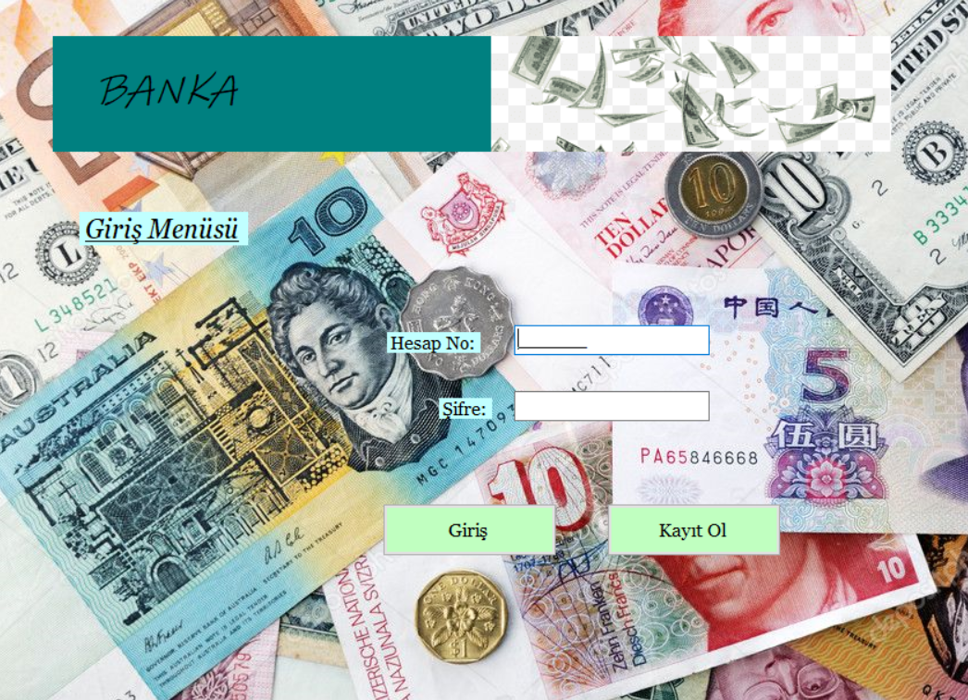

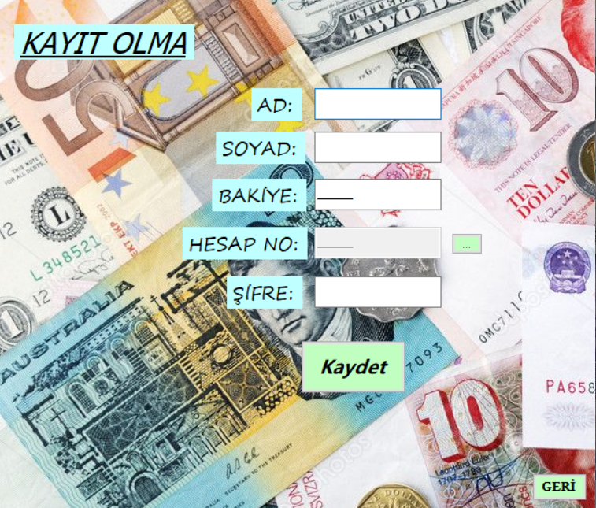

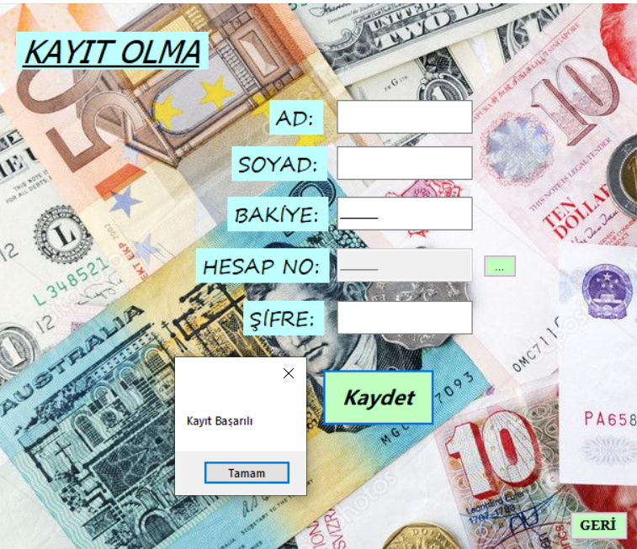

Kayıt işlemi tamamlanıp giriş yapıldıktan sonra ekrana genel ana menüde müşterilerin görülür, işlem yapılabilir, müşteri ile alakalı işlemler yapılabilir, rapor görülür ve son olarak çıkış işlemi yer alır.

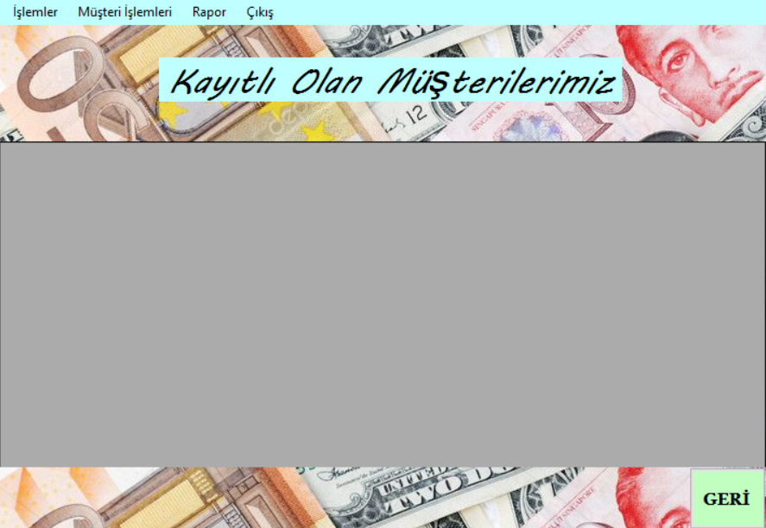

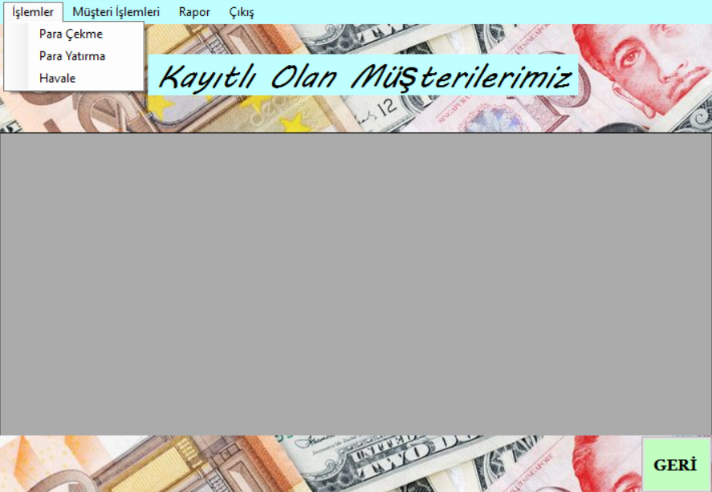

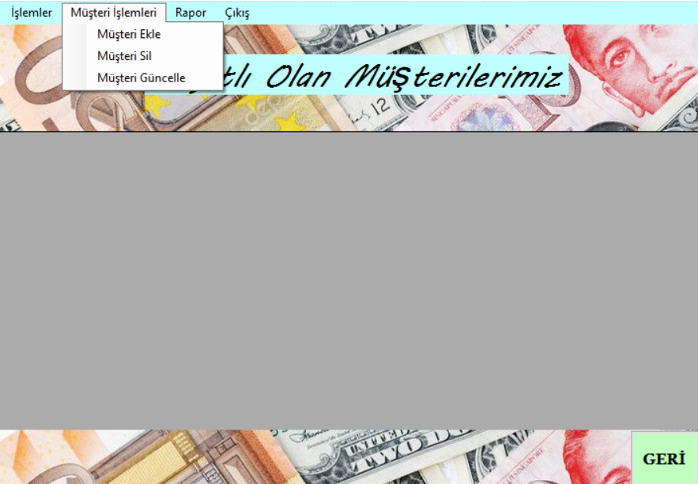

İşlemler kısmına tıklandığında yapılacak olan işlemler olarak para çekme, para yatırma, havale ekrana gelir. Bu üç seçimden seçilen herhangi biri o ekrana yönlendirir.

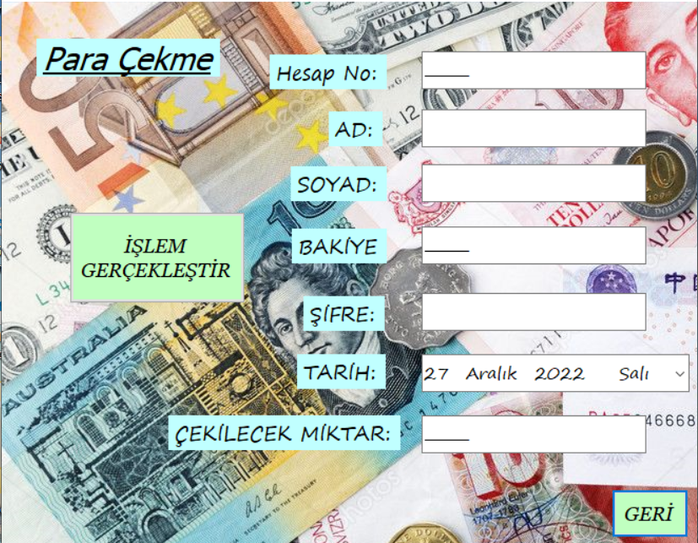

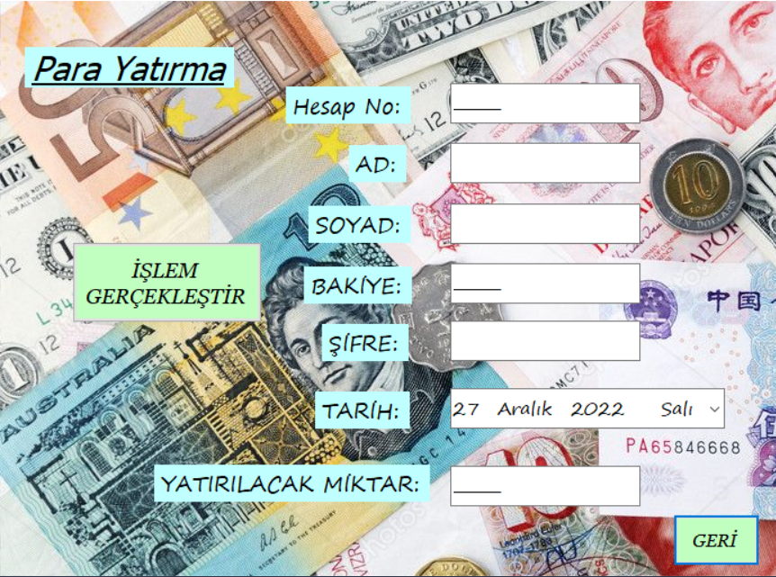

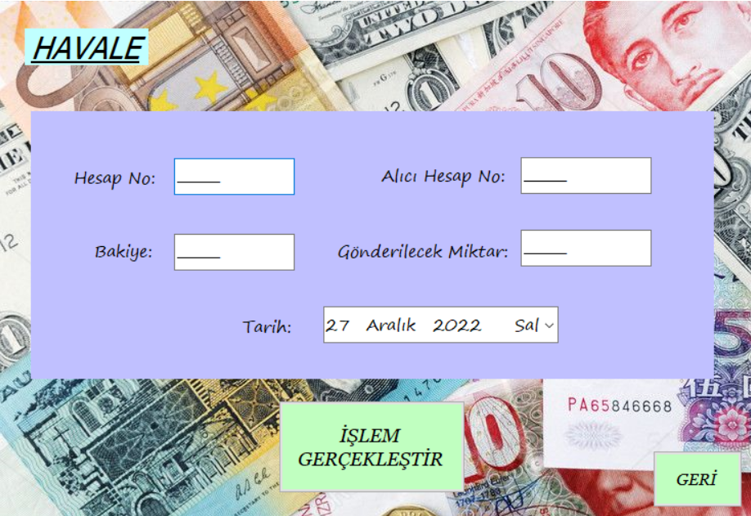

Müşteri işlemleri kısmına tıklandığında yapılacak olan işlemler olarak müşteri ekle, müşteri sil, müşteri güncelle ekrana gelir. Bu üç seçimden seçilen herhangi biri o ekrana yönlendirir.

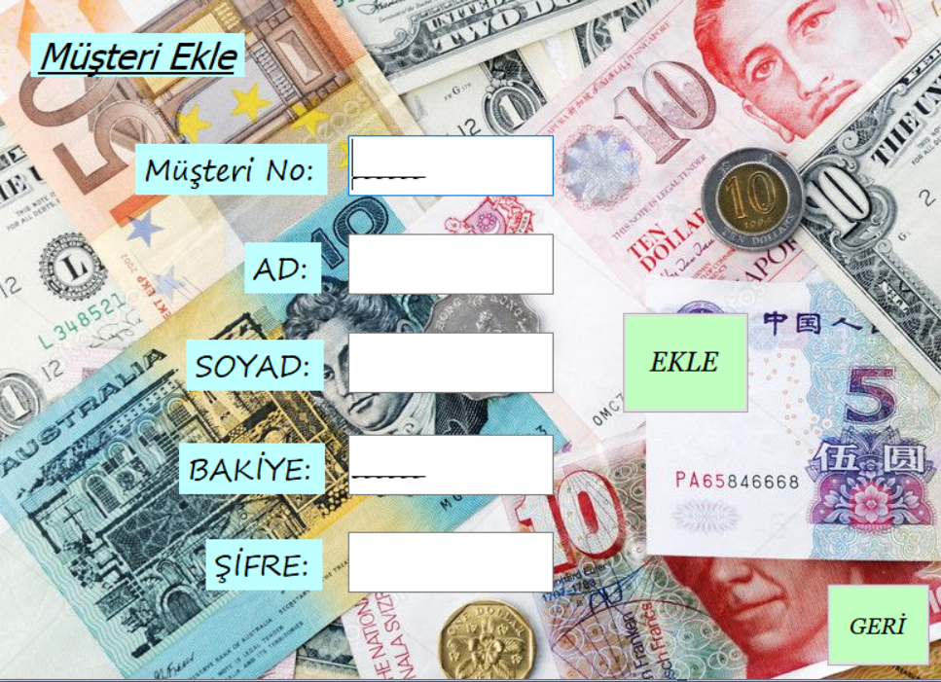

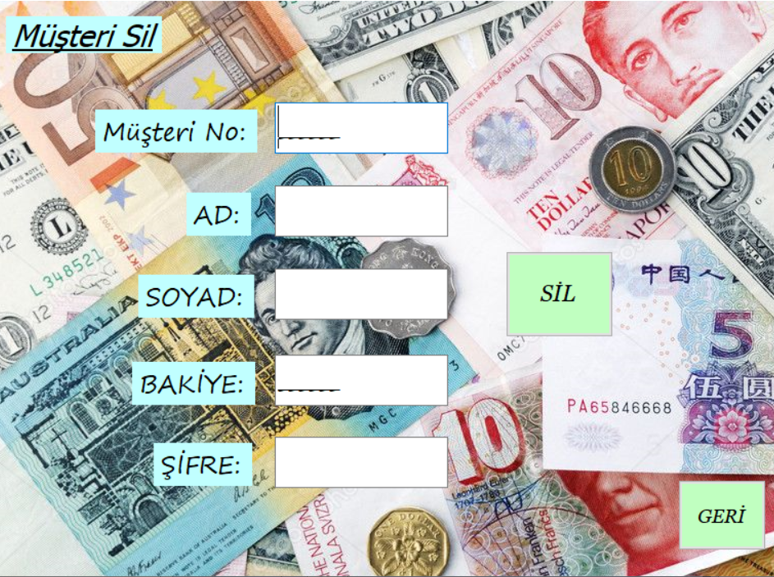

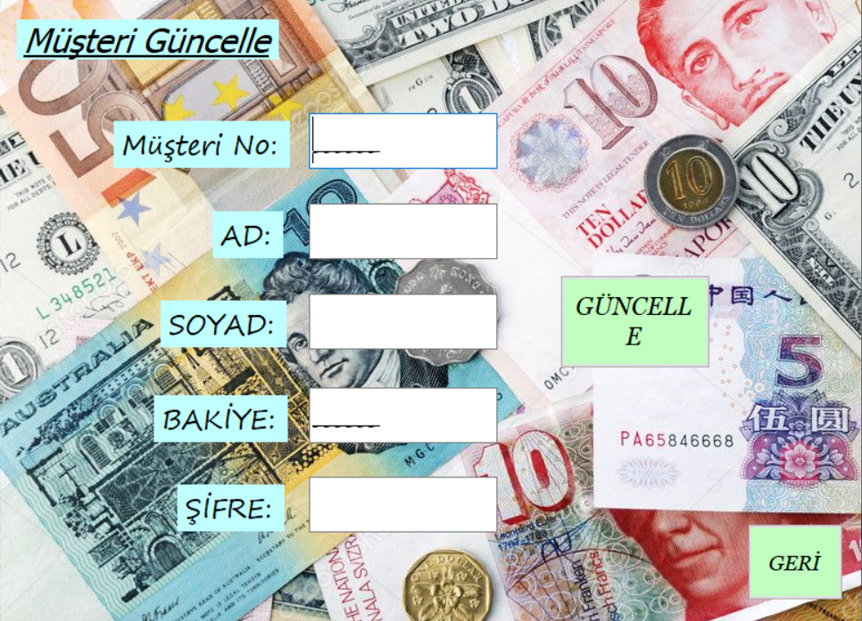

Ana menüde yer alan raporlar kısmına tıklandığında ise bugüne kadar bankaya toplan gelen giden paralar gösterilir. Ve müşterinin yapmış olduğu para çekme, para yatırma, havale işlemleri müşterinin hesap no suna göre ekrana getirilir.

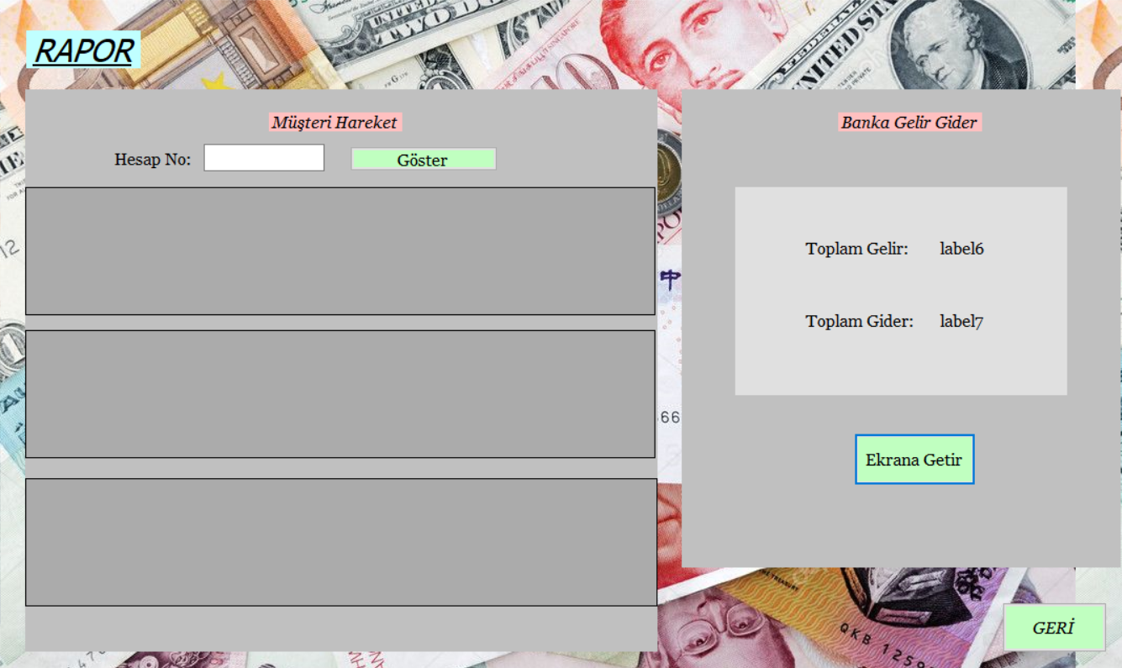

En son olarak çıkış işlemi komple çıkışı sağlar

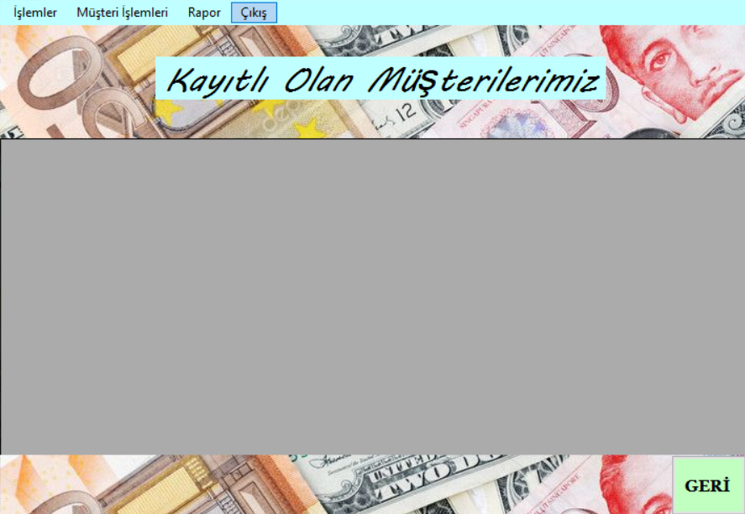

DİYAGRAM

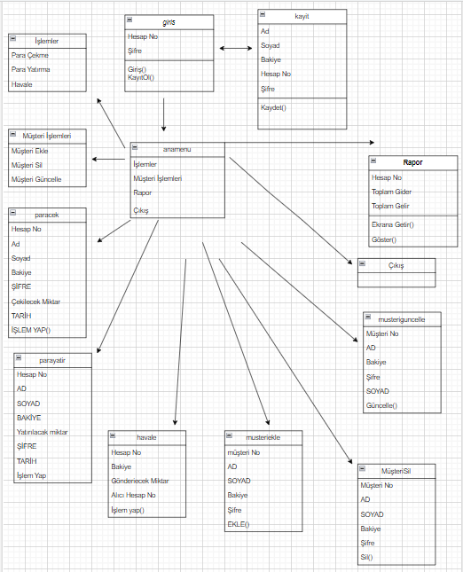

210601005_Muhammed_Berkay_Tokdam_Proje_Rapor